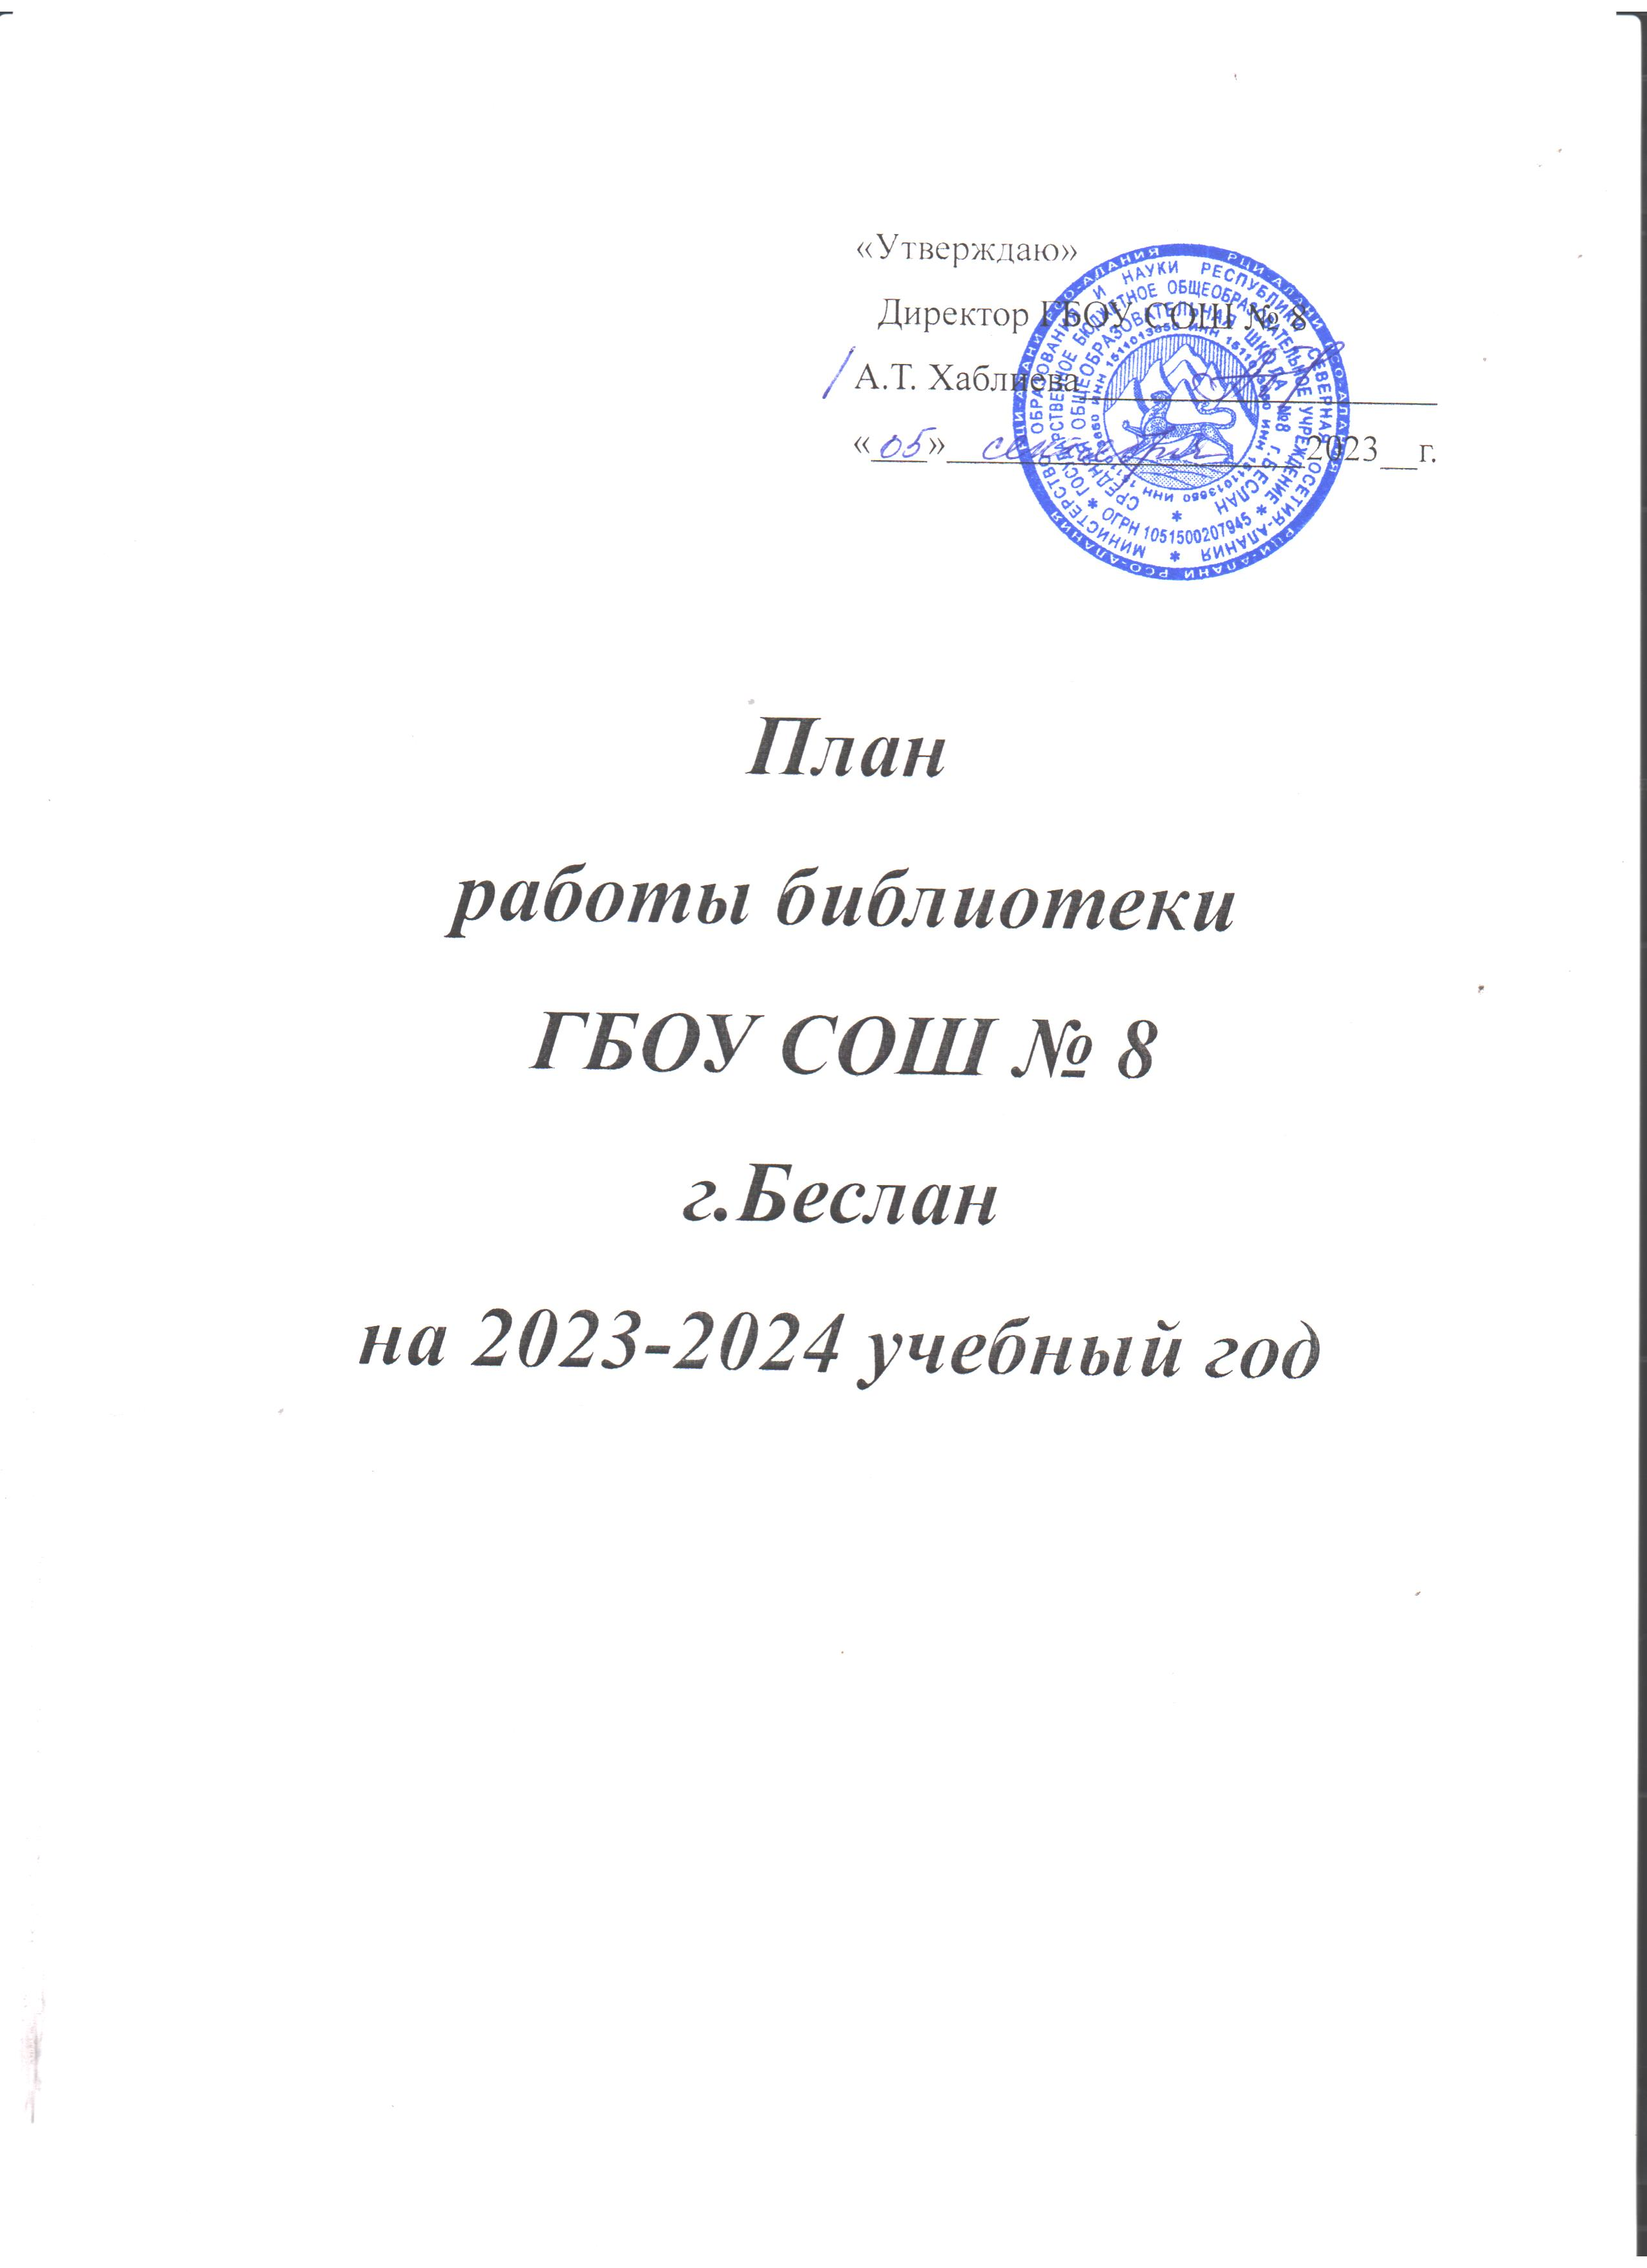

АНАЛИЗ
РАБОТЫ ШКОЛЬНОЙ БИБЛИОТЕКИ
ГБОУ СОШ № 8 г. Беслан
ЗА 2022-2023 УЧЕБНЫЙ ГОД

Школьная библиотека работала по плану, составленному на основе общешкольного плана и утвержденному администрацией школы.
Основные направления деятельности библиотеки:
- обеспечение учебно-воспитательного процесса и самообразования путем библиотечного информационно-библиографического обслуживания учащихся и педагогов;
- обучение читателей пользованию книгой и другими носителями информации, поиску, отбору и умению оценивать информацию;
- совершенствование предоставляемых услуг на основе информационных технологий, компьютеризации библиотечных процессов, создание комфортной библиотечной среды;
- проведение мероприятий, способствующих духовно-нравственному воспитанию учащихся.
В течение учебного года в план вносились изменения и дополнения, в основном это было связано с переносом даты, времени или проведением незапланированных мероприятий.
Фонд библиотеки состоит из учебников, художественной и научно - популярной литературы. В библиотеку учебники поступают централизованно согласно планам заказа. Заказы на учебники обычно выполняются полностью, но в связи с тем, что были введены новые ФГОС, учителям Министерство образования республики исключили несколько наименований из списков заказанной учебной литературы на будущий учебный год, учащиеся будут учиться по старым учебникам. Планы заказов согласовываются библиотекарем с заместителями директора, учителями – предметниками.

Общий фонд библиотеки составляет : 30511 экз., в т. ч.:
1. художественной литературы 7 711 экз.
в т.ч. справочной литературы 919 экз.
2. учебной литературы 22 800 экз.

За отчетный период читателями библиотеки являлись:
уч-ся 2-4 классов------131
уч-ся 5-11 классов---- 342
сотрудники------------ - 81

Основные показатели деятельности библиотеки
Наименование показателей | 2022-2023 учебный год
Количество читателей/сотрудников | 473/81
Количество посещений | 2338
Книговыдача | 2455
Читаемость | 4,2
Посещаемость | 4
Обращаемость | 0,3
Книгообеспеченность | 13,3

В библиотеке имеется в достаточном количестве следующая литература:
справочно-библиографическая;
программная русская и зарубежная классика;
литература детектива и фантастики;
электронные книги .
Фонд художественной литературы находится в открытом доступе для читателей. Расстановка осуществлена по возрастным группам (1-4 кл., 5-8 кл., 9-11 кл.) в соответствии с таблицами ББК для школьных библиотек. Справочная литература расставлена на отдельных стеллажах. В библиотеке имеется план – схема расстановки библиотечного фонда, который облегчает читателям находить нужный документ.
Но нужно отметить и то, что в последнее время библиотека не пополняется художественной литературой современных авторов для детей младшего и старшего школьного возраста. К сожалению, в фонде нет некоторых программных произведений (или они находятся в недостаточном количестве).

Фонд учебников расположен на отдельных стеллажах. Расстановка произведена по предметам для 5-11 классов и отдельно для начальной школы. В 1-4 классах используется УМК «Школа России» и «Школа 21в.» Учебники выдаются комплектами на классного руководителя. Имеется журнал выдачи учебников, где ведется учет выданных комплектов. Благодаря своевременной заявке на учебники за прошедший учебный год, обеспеченность учебниками составило 100%.
В 2022/2023 учебном году проведена большая работа по заказу учебников на новый учебный год согласно новому Федеральному перечню учебников. Была заполнена АИС «Книгозаказ». Проведен мониторинг обеспеченности обучающихся школы учебной литературой по осетинскому языку
( пользуются учебными пособиями (по литературе), изданными до 2012 года).
В целях сохранности учебников проводилась профилактическая работа: индивидуальная работа с читателями, совершались рейды библиотекаря вместе с волонтерами из 10-11 кл; результаты проверки состояния учебников обсуждали с классными руководителями, с учителями - предметниками. Работу по сохранности учебного фонда необходимо продолжить и активизировать в новом учебном году.
В библиотеке имеется 2 компьютера (подключены к Интернету), остальные компьютеры пришли в негодность.
Постоянно проводится работа направленная на своевременное выявление и изъятие литературы, согласно Федеральному перечню экстремистских материалов. Федеральный перечень экстремистских материалов ( в бумажном варианте) имеется в библиотеке, куда вносятся изменения и дополнения с сайта министерства юстиции РФ.
Компьютерные технологии достаточно широко используются в работе библиотеки: для составления отчетов; для формирования заказов учебников в издательствах, для анализа деятельности библиотеки; для составления плана работы библиотеки; для создания презентаций к мероприятиям.
Кроме этого, многие мероприятия, проводимые библиотекой, сопровождаются показом презентаций, видеороликов, в работе используется компьютер. Возможности сети Интернет используются и при выполнении справок для читателей. Наличие в библиотеке принтера помогает при необходимости осуществить распечатку материалов по запросам читателей.

Важнейшим направлением деятельности библиотеки является раскрытие фонда через выставки. В библиотеке имеются постоянно действующие книжные выставки, которые регулярно обновляются вновь поступившей литературой.
Оформленные стенды в библиотеке дополняют информацию о книжном фонде, о жизни библиотеки:
1.Режим работы библиотеки.
2.Правила пользования библиотекой.
3.Информация для читателя.
4.Список литературы, рекомендуемой для внеклассного чтения .

В течение года в библиотеке оформлялись книжные выставки, проводились беседы, мероприятия посвященные знаменательным и памятным датам:
- « Беслан, помним» - выставка книг о Беслане;
- «140 лет Борису Житкову» - книжная выставка к юбилею писателя;
- « На зынаргь сабитан» - книжная выставка ко дню рождения Коста;
- «Герои нашего времени»- выставка, посвященная участникам воинам – землякам в СВО;
- «Книжный мир Маршака» - к 135-летию писателя;
(Литературная игра «Веселый счет» с 1-« а» классом - кл.рук. Цаллагова М.Х.)
- «Автору Аленушкиных сказок- 170 лет»- книжная выставка;
- «Автору Чебурашки-85 лет» - книжная выставка –обзорная и просмотр м/ф;
- « 900 дней мужества»- книжная выставка, посвященная 80- летию прорыва блокады г. Ленинграда;

- «Наука и человечество» - книжная выставка ко Дню науки;
- «Наша Армия сильная» - книжно – иллюстрированная выставка;
- «Любимый писатель детворы» -выставка к 110 – летию со дня рождения С.Михалкова;
- «Сохраним нашу планету» - книжно – иллюстр-я выставка ко Дню Земли;
- «О войне расскажет книга»;
- «Ради жизни на Земле»- тематические выставки ко Дню Победы.
Были проведены мероприятия, посвященные памятным и знаменательным датам. С учащимися 8-б класса (кл.рук. Дзуцева А.Ю) был проведен открытый классный час, посвященный памяти всем воинам – погибшим в ВСО, приуроченный празднику «Белых журавлей». Учащиеся узнали происхождение этого праздника, почтили память погибших воинов.
Мероприятие «Веселый счет Маршака» было проведено с 1–«а» классом (кл.рук. Цаллагова М.Х.). Дети послушали рассказ библиотекаря о детских годах писателя, о творчестве, о его произведениях – переведенных с английского языка детям.
Автору Чебурашки (Э.Успенскому) были посвящены викторина «Угадай героя»,рассказ библиотекаря о творчестве писателя, просмотр м/ф «Новые приключения крокодила Гены и Чебурашки. (4-б кл.).
Для учащихся 1-2 классов состоялось знакомство со сказочником Ш.Перро, посмотрели м/ф «Мальчик с пальчик».
Традиционный праздник «Посвящение в читатели» для второклассников прошел в читальном зале библиотеки. В гости к ним пришли « Лентяй Вова» и «Кузя», которые не умели хорошо читать, не знали правила поведения в библиотеке, обращения с книгами. Ребята им доказали как хорошо они умеют читать ( прочитали им поговорки и пословицы о книгах), рассказали наизусть стихи о важности книги в жизни человека, отвечали на вопросы викторины, отгадывали героев «Кто это», «Что любит книжка». В заключении все дружно спели песенку о библиотеке. В этот же день многие второклассники записались в библиотеку.
Постоянно ведется индивидуальная работа с читателями всех возрастов с целью изучения читательского интереса и широты кругозора. Библиотека систематически информирует читателей о новинках литературы. Для родителей и учащихся действует постоянный информационный стенд.
В течение года библиотека продолжала работу по сбору материалов в тематические папки-накопители.
Большая работа проводилась среди учащихся по пропаганде библиотечно-библиографических знаний. Библиотекарем проводились библиотечные обзоры и уроки для читателей различных возрастных групп (2-4 кл.). Ребята знакомились с новинками периодических изданий, узнали о справочном аппарате энциклопедий.
Принимала участие в районных семинарах, проводимых Управлением образования, физкультуры и спорта.
Анализируя работу школьной библиотеки за 2022-2023 учебный год, можно сделать следующий вывод:
Школьная библиотека в течение года оказывала помощь учителям, классным руководителям в проведении массовых мероприятий, классных часов. Производился подбор литературы, сценариев, стихов; оформлялись книжные выставки.
Выявлены и такие проблемы, как снижение читательской активности у учащихся старших классов. Меньше стали обращаться за справочной, отраслевой литературой, так как пользуются Интернетом, а это ведет к тому, что они затрудняются работать с печатными изданиями.
В фонде содержится много устаревшей художественной литературы, но так как нечем заменить, пользуемся ею.
Исходя из вышеизложенного, школьная библиотека ставит следующие задачи, над которыми стоит работать в 2023/2024 году:
1. Активизировать читательскую активность у школьников, находить новые формы приобщения детей к чтению.
2. Пополнять фонд новой художественной и детской литературой, раз в год проводить акцию «Подари книгу библиотеке».
3. Продолжать работу над повышением качества и доступности информации, качеством обслуживания пользователей.
4.Обучать читателей пользоваться книгой и другими носителями информации, поиску, отбору и умению оценивать информацию.
5.Формировать эстетическую и экологическую культуру и интерес к здоровому образу жизни.
6. Обновлять стенды и вывески, активнее проводить рекламу деятельности библиотеки, используя при этом школьный сайт.
7.Проводить чистку библиотечного фонда от устаревшей и ветхой литературы.
8.Работать с «Федеральным перечнем учебников, допущенных к использованию при реализации имеющих государственную аккредитацию образовательных программ начального общего, основного общего, среднего общего образования организациями, осуществляющими образовательную деятельность и установления предельного срока использования исключенных учебников » (Приказ Министерства просвещения № 858 от 21.09.22).Формировать фонд учебной литературы в соответствии с новым ФГОС.
9.Вести систематическую работу по пропаганде осетинской книги с целью привития любви к родному языку;
10.Воспитание патриотизма и любви к родному краю, его истории.

1.Работа с библиотечным фондом

Информационная работа

Наименование  выполняемой работы | Сроки выполнения | Ответствен. | Примечания
1.Сопровождение учебно-воспитательного процесса информационным обеспечением педагогических работников:  а). совместная работа по составлению заказа на учебно- методические документы;  б). обзоры новых поступлений;  в). подбор документов в помощь по проведению предметных недель и других общешкольных и классных мероприятий;  г). помощь в подборе документов для подготовки педсоветов, заседаний ШМО и т.д. | май-июнь  по мере поступления  в течение года | Кониева Т.Б.
2. Сопровождение учебно-воспитательного процесса информационным обслуживанием учащихся:  а) на абонементе;  б) в читальном зале;  в) подбор литературы для написания рефератов, докладов и т. д. |  | Кониева Т.Б.

2.Работа по пропаганде библиотечно-библиографических знаний

Наименование выполняемой работы | Дата проведения | Ответствен. | Примечания
1. Ознакомление пользователей с минимумом библиотечно-библиографических знаний:  знакомство с правилами пользования библиотекой, знакомство с расстановкой фонда, ознакомление со структурой и оформлением  книги;  2. Проведение библиотечных уроков по пропаганде библиотечно-библиографических знаний. | в течение года | Кониева Т.Б.  .
3. Выполнение справок по запросам пользователей | в течение года | Кониева Т.Б.
4.Консультации и пояснения правил работы у книжного фонда | в течение года | Кониева Т.Б.
5.Ведение журнала учета библиографических справок | в течение года | Кониева Т.Б.
6.Работа со школьным сайтом | в течение года | Кониева Т.Б.

Предложения
по совершенствованию работы ИОС библиотеки в 2023-2024 учебном году

1. Организовывать мероприятия по привлечению пользователей к работе с различными информационными носителями, в том числе электронными;
2. Оказывать постоянную помощь учащимся:
- в копировании учебных материалов ;
- в получении информации о новых мультимедиа или Интернет-ресурсах по предмету;
- проводить уроки, требующие групповой работы со средствами информации (которые находятся в библиотеке).

Предложения
по системе контроля использования библиотечного фонда

1. Для обеспечения сохранности библиотечного фонда
выработать ответственный подход к пользованию учебной и художественной литературой не только учащимися, преподавателями, но и родителями.
2. Обязать классных руководителей нести ответственность за сохранность учебной литературы, выданной школьной библиотекой учащимся школы.
    - Представить в библиотеку списки учащихся с перечнем выданной учебной литературы каждому обучающемуся с росписью их родителей.
    - Систематически следить за своевременным возвращением в библиотеку выданных документов.

3.Повышение квалификации

Наименование выполняемой работы | Срок выполнения | Ответствен. | Примечание
1.Работа по самообразованию:  а) освоение информации из профессиональных источников;  б) использование опыта лучших библиотекарей;  в) посещение семинаров, присутствие на открытых мероприятиях. | в течение года | Кониева Т.Б.
2. Повышение квалификации на курсах школьных библиотекарей при СОРИПКРО. | по плану  СОРИПКРО
3. Совершенствование традиционных и освоение новых библиотечных технологий. | в течение года | Кониева Т.Б.

Основные функции библиотеки:

1).Образовательная. Поддержка и обеспечение образовательных целей, сформированных в концепции школы и школьной программы.
2).Информационная. Предоставление возможности использования информации вне зависимости от ее вида и носителя.
3).Культурная. Организация мероприятий, воспитывающих культурное социальное самосознание, содействующих эмоциональному развитию обучающихся.

4.Массовая работа школьной библиотеки

№п/п | Дата | Проводимые мероприятия | Участники | Ответственные
1 | Сентябрь | 1.Проверка обеспеченности учебниками учащихся школы.  2.«Книжки ребятишкам» - традиционная экскурсия в библиотеку.  3.Библиотечный урок – «Понятие «абонемент», «читальный зал».  4. Книжная выставка – «Эдуард Асадов – поэт души».  5.Книжная выставка к юбилею Р.Гамзатова – «Поэт аула и планеты» | 1-11  1- е  2 -е | Кл.рук.  Библиотекарь
2 | Октябрь | 1.Выставка «Наркомания – беда века».  2. Час поэзии – «Коста – детям».  3.Библиотечный урок – «Выбор книг в библиотеке». | 1-4  4-е | Библиотекарь  Учителя осет.языка и литературы
3 | Ноябрь | - Выставка ко Дню словарей и энциклопедий - «Древняя рассыпанная повесть".  - Библиотечный час – «Как пользоваться словарем».  - Выставка – вернисаж ко Дню Герба «Символы России – вехи истории». | 1-4  3 -е | Библиотекарь
4 | Декабрь | 1.Выставка – «Мир моих прав». |  | Библиотекарь
 |  | 2.Беседа – «Герб и флаг РСО-Алания».  3.Мультпросмотр «Зимушка –зима».  4.Час загадок Деда Мороза. | 6-е  2-е  1-е
5 | Январь | 1.Книжная выставка к юбилею А.Гайдара .  2. Мультпросмотр сказок П.П.Бажова (145- летие со дня рождения писателя). | 3-е | Библиотекарь
6 | Февраль | - 8-февраля День юного антифашиста – мероприятие.  - Книжная выставка к 130-летию Бианки «Лесной корреспондент».  - Выставка «К сокровищам  родного языка». | 6-е | Библиотекарь
7 | март | 1.Выставка – «Ее величество женщина».  2. «Знаете, каким он парнем был» - к 90-летию со дня рождения Ю.Гагарина – выставка.  3.Выставка – «Поэзии мир необьятный». |  | Библиотекарь
8 | апрель | 1.Библиотечный час к Международному дню детской книги.  2. Сказочный час «Жила-была сказка». | 3-е  2-е | Библиотекарь
 | май | 1.Выставка – просмотр «Дети военной поры».  2. Библиотечный час- «100 лет журналу «Мурзилка».  3. Знакомство с журналом «Ногдзау». | 2-е  4-е | Библиотекарь

